Czwartek 28.05.20 – „Znamy już te kolory”
1. Ćwiczenia artykulacyjne „Minki dla rodziców”. Rodzic proponuje dzieciom wykonywanie różnych min w zależności od nastroju, np. wesołej – szeroki uśmiech; smutnej – podkówka z warg; obrażonej – wargi nadęte; zdenerwowanej – wargi wąskie, zaciśnięte. Wzmacnianie mięśni narządów mowy
2. Rodzic gromadzi na stoliku dużo kolorowych pasków lub kolorowe kartki. Dzieci zbierają tylko te paski, których kolory znają.
3. Nazywanie kolorów. Dzieci nazywają kolory pasków, które dla siebie wybrały
4. Zabawa ruchowa „Gdzie jest ten kolor?”. Rodzice mówią nazwę koloru ,który dzieci szukają w pokoju np. żółty – zadaniem dzieci jest wskazanie przedmiotów w tym kolorze.
5. Zabawa „Prawa – lewa”. Każde dziecko ma przed sobą swoje kolorowe paski i wykonuje polecenia R., np.: Weźcie do prawej ręki pasek czerwony. Weźcie do lewej ręki pasek zielony. Weźcie do jednej i do drugiej ręki pasek w tym samym kolorze. Na koniec zabawy R. prosi dzieci, aby zgromadziły na środku dywanu wszystkie paski i mówi: Połączcie w pary paski w tych samych kolorach.
6. Wykonanie karty pracy – utrwalanie nazw kolorów. Dzieci wycinają lody i dopasowują gałki lodów w tym samym kolorze do odpowiednich wafli i przyklejają – zał.1
7. Praca plastyczna „Tęcza” – dzieci wykonują pracę według wzoru
- z białej kartki wycinamy chmurkę: można wykleić chmurę płatkami kosmetycznymi
- następnie przyklejamy paski kolorowego papieru
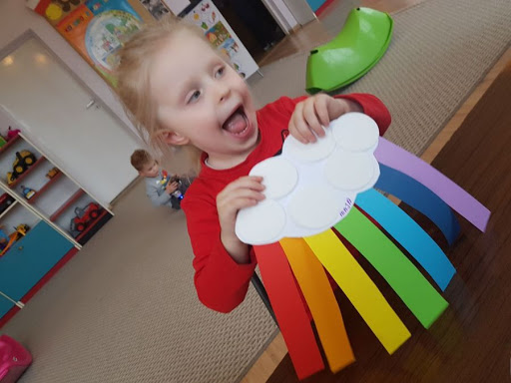

Colours – kolory – słówka w języku angielskim
1. Yellow /jeloł/ - żółty
2. Blue /Blu/ - niebieski
3. Red /red/ - czerwony
4. Green /grin/ - zielony
5. Orange /orendż/ - pomarańczowy
6. Pink /pink/ - różowy
Dzieci utrwalają słownictwo w języku angielskim poprzez wskazywanie i nazywanie kolorów po angielsku.
*kolorowanka utrwalająca poznane słownictwo- zał.2

